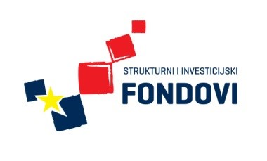 STRUKOVNA ŠKOLA ĐURĐEVAC
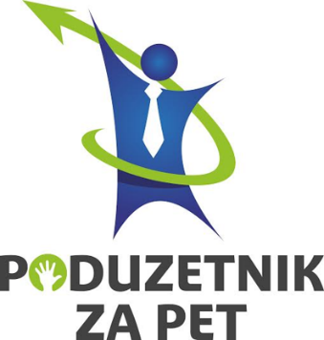

14. RADIONICA IZRADE UKRASNO – UPORABNIH PREDMETA

19. svibnja 2016. godine provedena je 14. radionica izrade ukrasno uporabnih predmeta. Zadrugari su nastavili s pripremama za Dan otvorenih vrata škole. Sve posjetnice su plastificirali i izrezivali u željeni oblik. Zadrugari su izradili gotovo 200 posjetnica koje će se dijeliti učenicima osnovnih škola za Dane otvorenih vrata škole. Kroz ove radionice su naučili kako uz malo kreativnosti sami mogu izraditi bookmarkere, posjetnice i sl.

